Kategorie B Gebäude: Sanierungen Schweizer Solarpreis-Diplom 2019
Das ursprünglich landwirtschaftlich aber später nicht mehr verwendete Bauobjekt im alpinen Gstaad wurde 2018 umfassend saniert. Der Gesamtenergiebedarf des jetzt geräumigen Einfa- milienhauses (EFH) beträgt 17’600 kWh/a. Die vorbildlich integrierte 32 kW starke PV-Anlage erzeugt jährlich rund 27’000 kWh CO2-freien Solarstrom. Die so entstandene homogene Dach- fläche korrespondiert mit dem schlichten äusseren Erscheinungsbild des Gebäudes. Diese Plu- sEnergieBau-Sanierung zeigt, wie sich Tradition und integrierte Photovoltaik ästhetisch sehr gut ergänzen können. Insgesamt weist das EFH eine Eigenenergieversorgung von 154% auf. Ein 13 kWh Batteriespeicher erhöht den Eigenverbrauch.

154%-PlusEnergie-EFH Matti, 3780 Gstaad/BE

Jedes Jahr werden in der Schweiz mehr als 2’000 landwirtschaftliche Betriebe aufge- geben. Oft bleiben die Bauten ungenutzt (CVP-Mo 11.3285). Eine Sanierung oder Umbau älterer Gebäude in einen Wohnbau ist aufgrund der bundesrechtlichen Restrik- tionen zum Erhalt von Kulturlandschaften nicht immer möglich. Es ist fraglich, was ein halb zerfallenes Gebäude auf einem durch die Klimaerwärmung unbewohnbar werdenden Planeten nutzt.
Dass sich traditionelle Gebäude sehr wohl mit neuster Technik gut verbinden las- sen, beweist Gabriela Matti mit dem Umbau des ungenutzten Maiensäss in Gstaad. Eine umfassende Sanierung verwandelte das un- genutzte und unbeheizte Holzhaus in einen
lich integriert. Sie produziert jährlich über 27’000 kWh CO2-freien Solarstrom. Damit deckt sie den Gesamtenergiebedarf des Einfamilienhauses (EFH) von 17’600 kWh/a zu 154%. Mit dem Solarstromüberschuss von 9’500 kWh/a könnten sechs Elektro- fahrzeuge jährlich je über 12’000 km CO2- frei fahren. Die Energiekennzahl ist mit
84 kWh/m2a vergleichsweise hoch, was auf suboptimale Dämmwerte hindeutet. In- dessen entsprach es einer allseitigen Inter- essenabwägung, die ursprünglichen Wände nicht durch eine Aussenwärmedämmung zu verdecken. Damit konnte der ursprüngliche Charakter des Gebäudes beibehalten wer- den. Das PlusEnergie-EFH Matti zeigt damit vorbildlich auf, wie traditionsreiche, aber un-
Technische Daten

Wärmedämmung

Wand:  Dach: Boden: Fenster: | 20 cm  - cm  - cm dreifach | U-Wert:  U-Wert: U-Wert: U-Wert: | 0.15 W/m2K  0.15 W/m2K  0.14 W/m2K  0.80 W/m2K
Energiebedarf  EBF: 209 m2 |  | kWh/m2a | % | kWh/a
Warmwasser: |  | 18.4 | 22 | 3’845
Elektrizität WP: |  | 36.8 | 44 | 7’690
Elektrizität |  | 28.9 | 34 | 6’042
GesamtEB: |  | 84.1 | 100 | 17’576
Energieversorgung  Eigen-EV: m2 kWp |  | kWh/m2a | % | kWh/a
PV-Dach: 178 31.7 |  | 152 | 154 | 27’035
Energiebilanz (Endenergie)  Eigenenergieversorgung: |  |  | %  154 | kWh/a  27’035
Gesamtenergiebedarf: |  |  | 100 | 17’576
Solarstromüberschuss: |  |  | 54 | 9’459
Bestätigt von Ogiplan Elektroplanung + Lichtde- sign am 21.06.19, Christoph Ogi, Tel. 079 765 04 80
Beteiligte Personen

modernen PlusEnergieBau, das nichts
benutzte Landwirtschaftsbauten einer sinn-

vom «alten Charme» verloren hat. Auf dem Krüppelwalmdach ist eine ganzflächig homogene 32 kW starke PV-Anlage vorbild-
vollen Nutzung zugeführt werden können, um das Pariser Klimaabkommen zu erfüllen ohne das Ortsbild zu verschandeln.
Bauherr/in, Standort des Gebäudes
Gabriela, Arani & Nick Matti Moosfangstrasse 23, 3780 Gstaad
Tel. 079 656 06 00, tuttimatti@gmail.com
Architekturbüro
Michi Gehret, Gehret Design Gewerbestrasse 19, 3784 Feutersoey
Tel. 078 737 38 85, michi@gehret.ch
PV-Anlage
solarUp Energie, Christoph Ogi & Max Brand Cheseryplatz 3, 3780 Gstaad
Tel. 033 748 10 31, info@solarup.ch

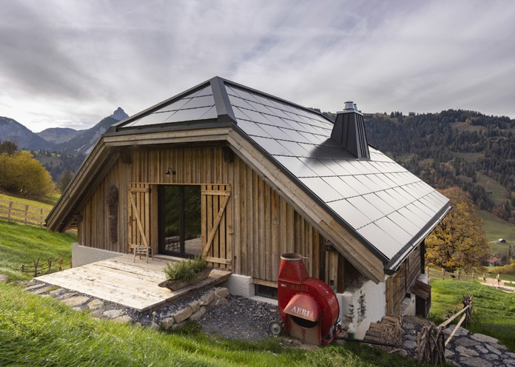
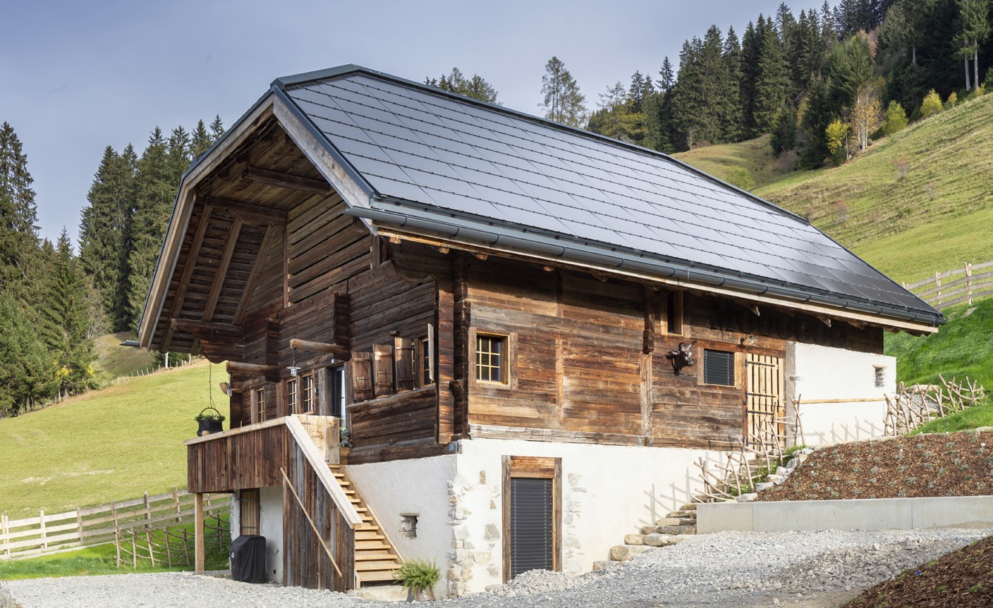1 2

- Das Einfamilienhaus in Gstaad hat seinen ursprünglichen Charakter beibehalten. Durch die PV-Anlage deckt der ehmalige Maiensäss 154% des Eigenenergiebedarfs.
- Die vorbildlich PV-Dachanlage ist allseitig ausgerichtet. Die homogene Integration zeigt wie Moderne und Tradition sich ästhetisch vereinen lassen.

Schweizer Solarpreis 2019 | Prix Solaire Suisse 2019 | 81

